CREATE TABLE `zatrudnienie`.`stanowiska` ( `id_pracowanika` INT NOT NULL AUTO_INCREMENT , `stanowisko` TEXT NOT NULL , `numer_pokoju` INT NOT NULL , `data_stanowisko` DATETIME NOT NULL , `data_mod_stanowisko` DATETIME NOT NULL , PRIMARY KEY (`id_pracowanika`)) ENGINE = InnoDB
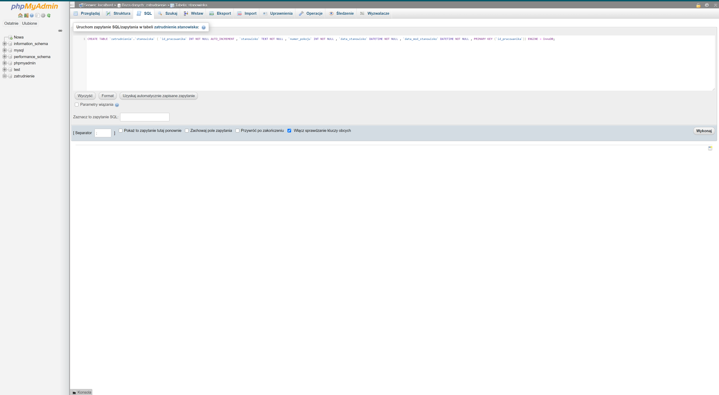

INSERT INTO `stanowiska` (`id_pracowanika`,`stanowisko`,`numer_pokoju`,`data_stanowisko`,`data_mod_stanowisko`) VALUES ('1','programista','1','2020-01-01 10:10:10','2020-01-01 10:10:1'), ('2','grafik','2','2020-02-01 10:10:10','2020-02-01 10:10:10'), ('3','tester','3','2020-03-01 10:10:10','2020-03-01 10:10:10'), ('4','lider zespołu','4','2020-04-01 10:10:10','2020-04-01 10:10:10')
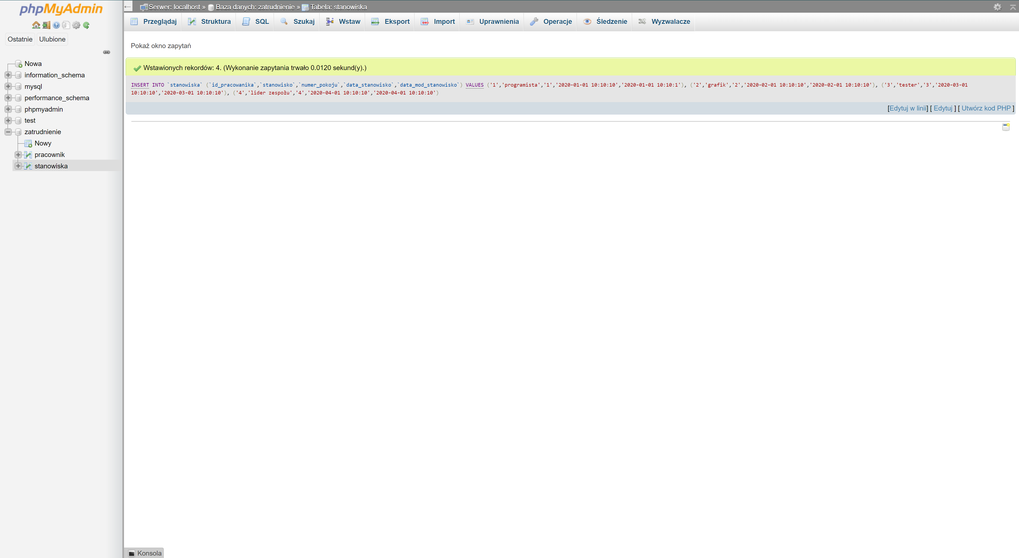
INSERT INTO `pracownik` (`id_pracownika`,`imie`,`nazwisko`,`pensja`,`data_dodania`,`data_mod`,`pop_pensja`) VALUES ('1','Kacper','Andruszko','4300','2020-01-01 10:10:10','2020-01-01 10:10:10','100'), ('2','Kamila','Matuszak','3900','2020-01-01 10:10:10','2020-01-01 10:10:10','230'), ('3','Kinga','Kościelna','5200','2020-01-01 10:10:10','2020-01-01 10:10:10','50'), ('4','Dawid','Stasiak','7200','2020-01-01 10:10:10','2020-01-01 10:10:10','600')
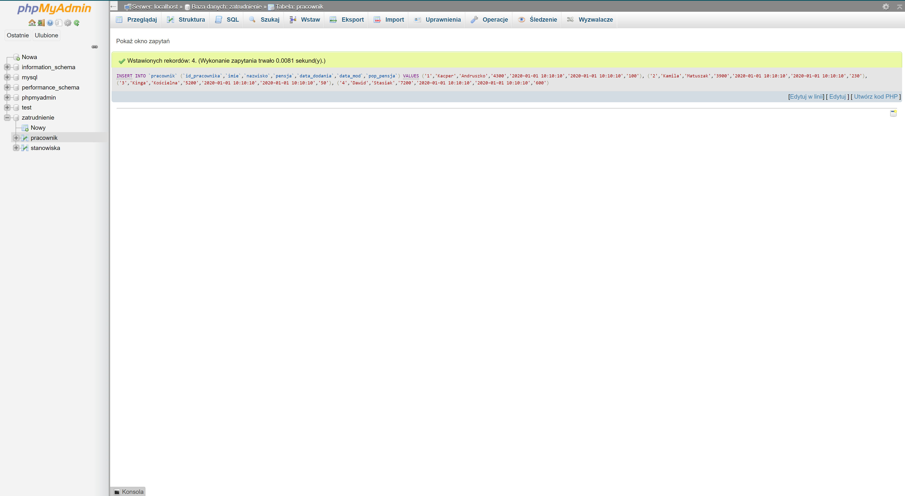

CREATE TRIGGER dodanie2 BEFORE INSERT ON `stanowiska` FOR EACH ROW BEGIN SET NEW.data_stanowisko = NOW(); END

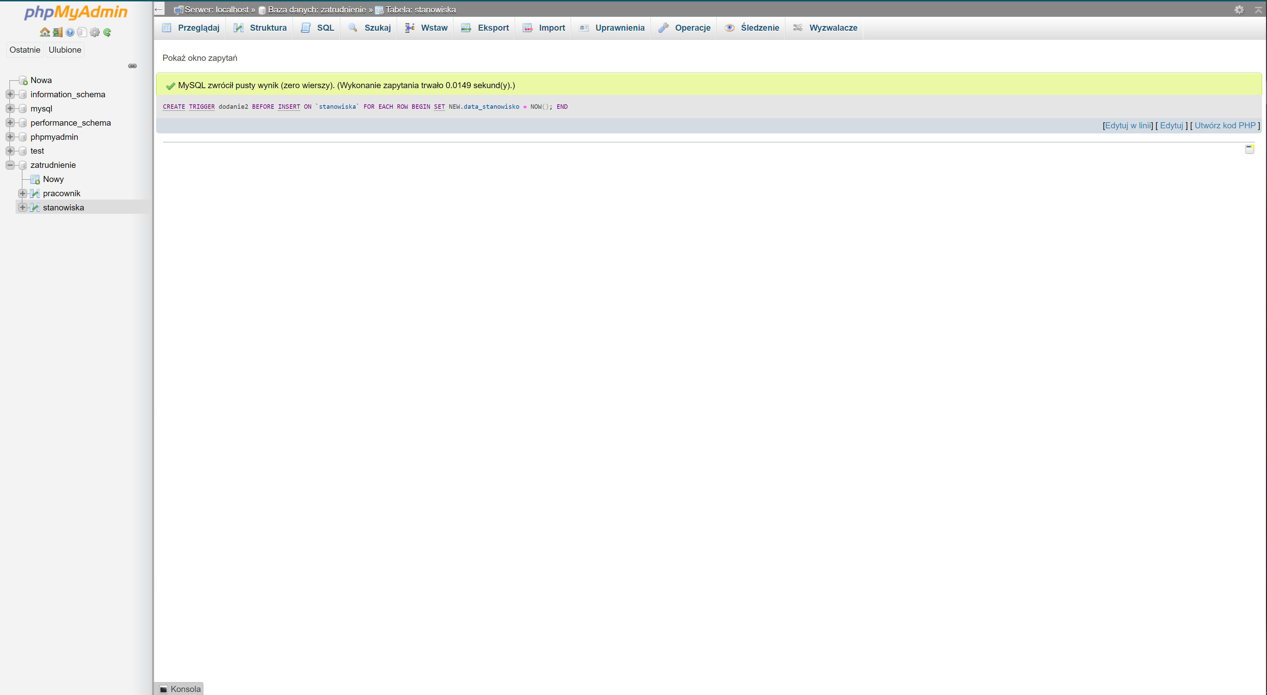

CREATE TRIGGER zmiana BEFORE UPDATE ON `stanowiska` FOR EACH ROW BEGIN SET NEW.data_mod_stanowisko = NOW(); END
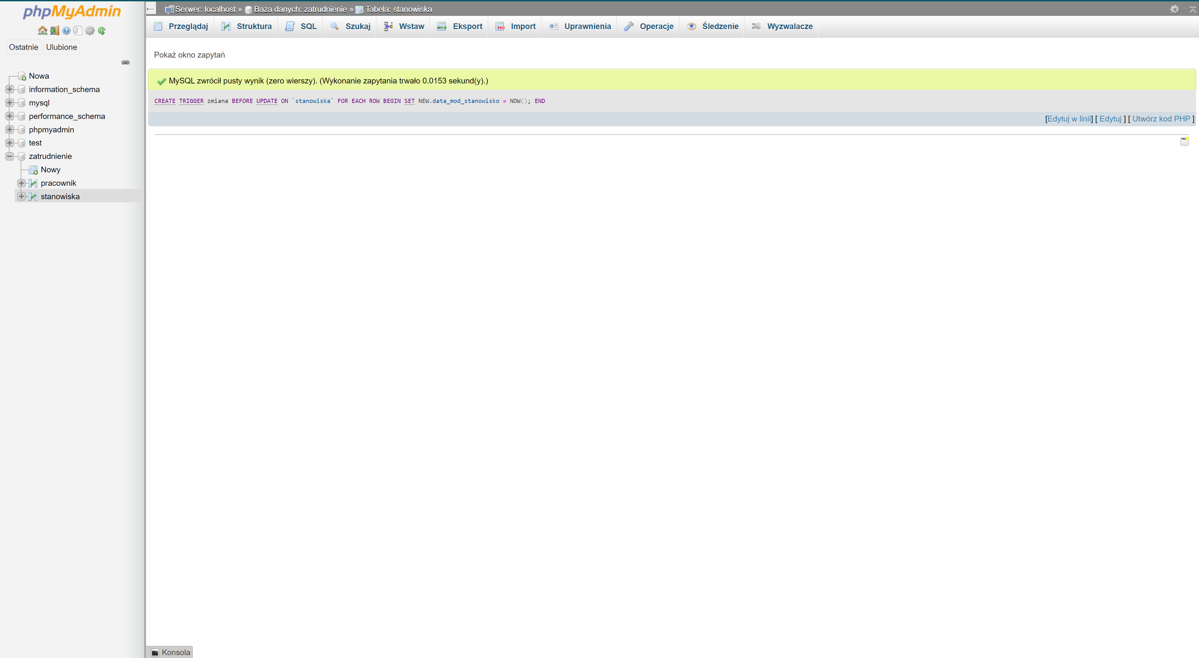

CREATE TRIGGER usuniecie BEFORE DELETE ON `pracownik` FOR EACH ROW BEGIN INSERT INTO usuneci(id_pracownik, date) VALUES (OLD.id_pracownika, NOW()); END

